RIFIUTO SPECIALE PERICOLOSO
Università degli Studi di Parma
DIPARTIMENTO  DIP. SAF – FARMACIA  Parco Area delle Scienze 27/A | SIPE | Resp. Attività didattica e ricerca (RADRL):
CODICE C.E.R.  18.01.06* | CODICE PERICOLOSITÀ HP  HP4 - HP5 - HP6 - HP7
STATO FISICO | DESCRIZIONE RIFIUTO
SOLIDO POLVERULENTO | Farmaci, principi attivi, eccipienti o miscele di essi.
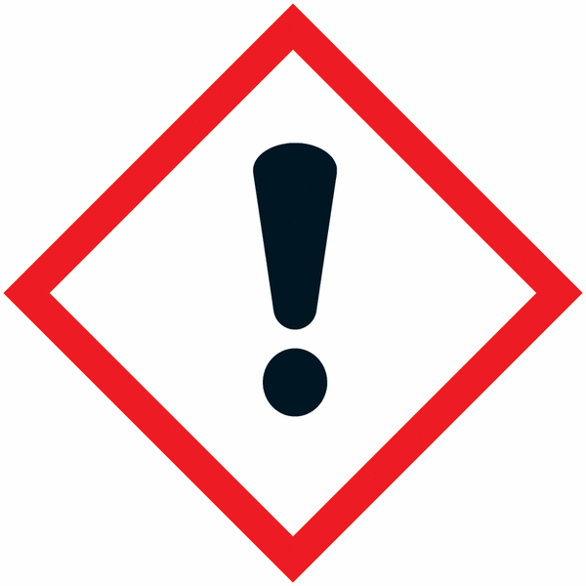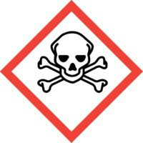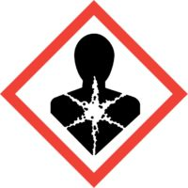
UN 2811

RIFIUTO SPECIALE PERICOLOSO
Università degli Studi di Parma
DIPARTIMENTO  DIP. SAF – FARMACIA  Parco Area delle Scienze 27/A | SIPE | Resp. Attività didattica e ricerca (RADRL):
CODICE C.E.R.  18.01.06* | CODICE PERICOLOSITÀ HP  HP4 - HP5 - HP6 - HP7
STATO FISICO | DESCRIZIONE RIFIUTO
SOLIDO POLVERULENTO | Farmaci, principi attivi, eccipienti o miscele di essi.
UN 2811

